# Evolución de la grabación y reproducción del sonido.

La posibilidad de grabar y reproducir sonidos ha sido uno de los sueños del ser humano desde el inicio de los días. Esto no se hará realidad hasta finales del siglo XIX, donde comienzan los primeros experimentos para lograrlo de forma mecánica, es decir, de forma que las ondas sonoras son grabadas por su propio impulso en un material de registro (papel, estaño, cera o cinc). La inversión del proceso permitirá su reproducción.

## Grabación y reproducción mecánica del sonido

## FONOAUTÓGRAFO

Inventado por el francés **Édouard-Léon Scott de Martinville** y patentado el **25 de marzo de 1857**. Podía transcribir una vibración sonora a un medio visible, pero no tenía un modo de ser reproducido después. No se entendió hasta después del desarrollo del fonógrafo, ya que la onda grabada por el fonoautógrafo era de hecho una grabación del sonido que sólo necesitaba un medio de reproducción adecuado para poder sonar.

En 2008 se pudo reproducir por primera vez el sonido grabado por un fonoautógrafo.

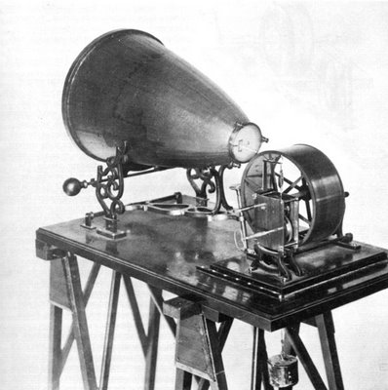

***Imagen: fonoautógrafo*** *(sin modificaciones)*

**Licencia:** dominio público. [Wikimedia Commons](https://upload.wikimedia.org/wikipedia/commons/e/e2/Fonoautografo.jpg)

### PALEÓFONO

Fue patentado por el francés **Charles Cros** el **10 de abril de 1877**. Está basado en el siguiente principio: una membrana con un punzón traza un surco sobre la acción de un sonido. Este surco hará vibrar la membrana cuando el punzón vuelva a pasar por el surco y se recuperará el sonido inicial. Esta idea abrió las puertas de la historia de la grabación.

***Imagen: Charles Cros (1842–1888)***

**Licencia:** dominio público. [Wikimedia Commons](https://commons.wikimedia.org/wiki/File:Charles_Cros.jpg)

### FONÓGRAFO

El inventor **Thomas Alva Edison** presentó en **1877** el fonógrafo como una máquina parlante. Utilizaba como **soporte** un **cilindro acanalado cubierto por una hoja de estaño** que se hacía girar por una manivela. Las vibraciones del sonido que se recogían mediante un gran tubo resonador unido a una aguja o punta metálica que, en contacto con el cilindro, iba grabando las ondas sonoras.

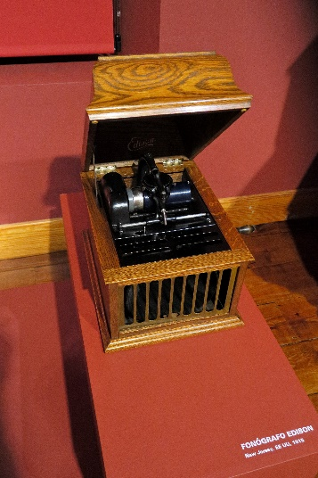

***Imagen:******fonógrafo*** *(sin modificaciones)*

*Malopez 21,* [CC-BY-SA 4.0](https://creativecommons.org/licenses/by-sa/4.0/deed.en) , *via Wikimedia Commons*

Más adelante se **sustituyó el cilindro metálico por uno de cera** y se añadió un pequeño motor alimentado por pilas.

La primera grabación que grabó fue “Mary had a Little Lamb”. Amplía tu información aquí

### GRAMÓFONO

En **1887** **Emilie Berliner** registra la patente del gramófono, una máquina basada en los mismos principios de Edison pero que sustituye el cilindro por un disco liso y plano. Al girar, permite el trazado de la aguja en forma de surcos en espiral sobre la superficie del plato.

Gracias a las aportaciones de Berliner, hacia el año 1900 se pone en marcha la difusión de grabaciones y el negocio de las primeras empresas discográficas.

***Imagen: Gramófono Berliner***

**Licencia:** dominio público

Imagen sin modificar extraída de [*Wikimedia Commons*](https://commons.wikimedia.org/wiki/File:Berliner_Record_Player_in_a_Museum.jpg)

## Grabación y reproducción eléctrica del sonido

A principios del siglo XX se introduce el uso de la electricidad para grabar y reproducir sonidos. Esta forma de grabación y reproducción desplazará al registro mecánico.

### TOCADISCOS

Es un sistema de grabación y reproducción electromecánica, resultado de la **electrificación del gramófono.**

***Imagen: Tocadiscos*** *(*Imagen sin modificar)

UXRZONE, [CC BY-SA 4.0](https://creativecommons.org/licenses/by-sa/4.0/deed.en) , via Wikimedia Commons

Aparece en 1925. Se compone de un **plato** (con soporte del disco, motor y brazo con aguja), un **amplificador** y un **altavoz**.

*Iconos extraídos de* [*www.flaticom.es*](http://www.flaticom.es)

El soporte del disco fue perfeccionándose, desde el disco de baquelita (que se rayaba fácilmente) hacia el **disco de vinilo**, más ligero y resistente. También cambió su tamaño desde el **single** (sencillo), de unos 18 cm de diámetro que giraba a 45 rpm hasta los **LP** (long play) de unos 30 cm que giran a 33,33 rpm.

### MAGNETÓFONO

Al mismo, en 1935 aparece el magnetófono basado en un soporte diferente: **la cinta magnética**. Será el principal medio de grabación en estudio entre 1950 a 1990, que posteriormente se transferirá a discos de vinilo y cintas de casete.

El magnetófono contiene le soporte para la cinta, los distintos controles (encendido, parada, avance, retroceso, grabación) y las cabezas de borrado, grabación y reproducción construidas por electroimanes. Como el resto de sistemas de grabación y reproducción eléctrica, necesita un amplificador y un altavoz.

*Iconos extraídos de* [*www.flaticom.es*](http://www.flaticom.es)

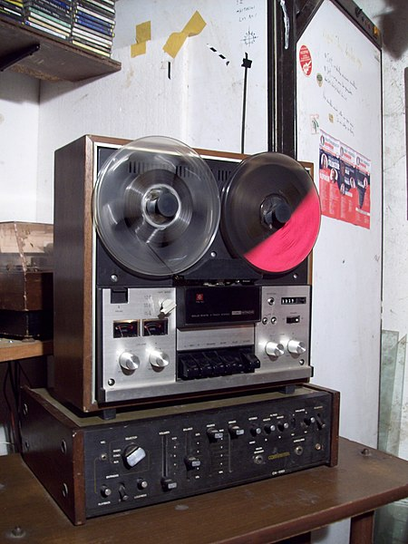

La cinta magnética aportaba una mayor calidad de registro y un mayor tiempo de reproducción. Además, su manipulación es sencilla ya que permite registrar varias tomas que se juntan para presentar una interpretación perfecta que facilitaba la grabación de estudio.

***Magnetófono Hitachi*** (Imagen sin modificar)

Gelpgim22, [CC BY-SA 3.0](https://creativecommons.org/licenses/by-sa/3.0/deed.es), via Wikimedia Commons

En 1962 la compañía Philips lanza el **casete**, un pequeño estuche de plástico con una cinta magnética de 3,81 mm de ancho enrollada en dos bobinas. Este soporte se convertirá en el medio ideal para la difusión masiva de música.

***Imagen: casete*** (Imagen sin modificar)

**Licencia:** Dominio público extraída de [Wikimedia Commons](https://jccmes-my.sharepoint.com/personal/rpouso_jccm_es/Documents/extraída%20de%20Compact_audio_cassette_2.jpg%20(588×378)%20(wikimedia.org))

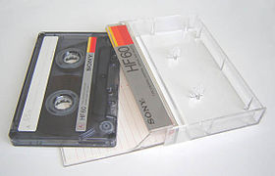

El reproductor de cintas magnéticas o casetes se llama **pletina** y, si es compacto y portátil, **walkman**.

|  |  |
| --- | --- |
| File:Sony Walkman WM-EX116 cassette player.jpg | ***Imagen: walkman*** *(*Imagen sin modificar)  Lankyrider, [CC BY-SA 4.0](https://creativecommons.org/licenses/by-sa/4.0/deed.en), via Wikimedia |

|  |  |
| --- | --- |
| ***Doble pletina*** (Imagen sin modificar)  CEphoto, [CC BY-SA 3.0](https://creativecommons.org/licenses/by-sa/3.0/deed.es), via Wikimedia Commons | File:FISHER Integrated-Stereo-Deck-Amplifier PD-M66-01.jpg |

## GRABACIÓN Y REPRODUCCIÓN DIGITAL DEL SONIDO

A finales de los 70 nace el sistema de grabación y reproducción digital que irá sustituyendo paulatinamente a los anteriores sistemas analógicos. El principal soporte es el **CD** (Compac disc) que consiste en un disco de policarbonato cuya grabación se realiza en una sola cara en forma de puntos microscópicos de código binario que son leídos por un rayo láser infrarrojo. Alcanza una duración de 80 minutos y proporciona un sonido de gran calidad. Además, permite la copia y reproducción sin ningún tipo de desgastes.

El reproductor de portátil de cds se llama **discman.**

|  |  |
| --- | --- |
| File:Optical disc underside.jpg  ***Imagen: cd*** (Imagen sin modificar)  Deathgleaner, [CC BY 3.0](https://creativecommons.org/licenses/by/3.0), via Wikimedia Commons | File:Sony Discman D-145 face 20160921a.jpg  **Imagen: discman** (imagen sin modificar)  MiNe, [CC BY 2.0](https://creativecommons.org/licenses/by/2.0) , via Wikimedia Commons |
|  |

El Cd logró desplazar a los casetes, pero no a los discos de vinilo ya que en los últimos años están sufriendo un repunte de popularidad.

## La aparición del MP3

Si hay un hecho que significó una revolución a la hora de compartir archivos musicales fue la invención del MP3, formato que obligó a la industria musical a acabar dando el salto a un modelo en el que el formato físico cedía el protagonismo a las descargas y al streaming.

Se considera el “padre” del MP3 a Karlheinz Brandenburg, un estudiante de doctorado alemán de la Universidad de Erlangen-Nuremberg, que comenzó a trabajar en un sistema de compresión de audio en 1982, que se enfocaba en la manera en que las personas percibían la música.

El MP3 es un formato de codificación de audio que usa un algoritmo de compresión de datos con pérdida de calidad. Está basado en la forma de escuchar que tiene el oído humano, eliminando todas aquellas frecuencias que están fuera del rango de audición del ser humano, es decir, por debajo de 20 Hz y por encima de 20.000. El archivo resultante es mucho más pequeño y, sin embargo, no se produce una pérdida de calidad apreciable.

La llegada del formato comprimido MP3 ha revolucionado el mundo de la música en Internet. Hoy en día contamos con plataformas que permiten comprar canciones de forma individual así como plataformas streaming que permiten, previo pago de una cuota mensual, escuchar tus temas favoritos dondequiera que vayas.

Por otro lado, se está generando un debate sobre la “piratería”, ya que se producen graves perjuicios por la distribución de las copias ilegales tanto a las discográficas como a los artistas en general. La disminución de las ventas reduce la capacidad de la industria musical para promocionar nuevas propuestas musicales.